***Предмет: інформатика***

***Клас: 3***

***Тема уроку:  Безпечна робота в Інтернеті***

***Мета уроку***:

* ознайомити учнів з правилами безпечної роботи в Інтернеті та віковими обмеженнями для перегляду сторінок;
* розвивати увагу, пам'ять, логічне мислення;
* закріплювати навички користування браузерами, посиланнями та закладками;
* виховувати  культуру поведінки під  час  роботи за комп’ютером.

***Обладнання:*** робочий зошит, презентація, сайт «Он-ляндія «Безпечна країна».

**План уроку:**

**І. Організаційний момент (1 хв.)**

**ІІ. Актуалізація опорних знань (5 хв.)**

**ІІІ. Вивчення нового матеріалу (10 хв.)**

**IV. Фізкультхвилинка. (1 хв.)**

**V. Практична робота на ПК. (15 хв.)**

**VІ. Гімнастика для очей (1 хв.)**

**VІІ. Закріплення вивченого матеріалу. (5 хв.)**

**VІІІ. Підсумки уроку. (1 хв.)**

**ІХ . Домашнє завдання (1 хв.)**

***Хід уроку***

***І. Організаційний момент***

* *привітання;*
* *перевірка присутніх;*
* *перевірка готовності учнів до уроку.*

***ІІ. Актуалізація опорних знань***

Робота в малих групах.

**Група 1**

Група  отримує картку з браузера та їх назвами. Діти повинні  до кожного малюнку встановити відповідний напис. Результат повинен  виглядати так (демонструється на слайді):

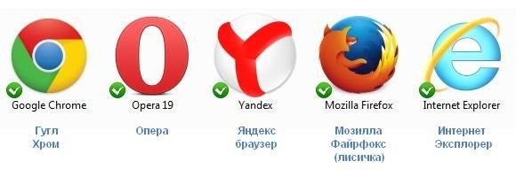

**Група 2**

Група  отримує картку в якій треба знайти відповідність між  кнопками керування вікном та їх назвами. Діти повинні   стрілочками показати до кожного малюнку відповідний напис. Результат повинен  виглядати так (демонструється на слайді):

**Розгадати ребус**

         https://lh4.googleusercontent.com/8o99-a_z_P98x9xZC_gMlyfVEHCI6AM1bTL6pcRIzSgZtLQynIXISiu8FToPb0TsaMTFjGPrelk9zGkAHr4WTXwpBC5aJTP0kIALYtUW59LAdSMMoGeA0E6MavRWeWmwrmBhJFtg68qwVYRnUA https://lh4.googleusercontent.com/8o99-a_z_P98x9xZC_gMlyfVEHCI6AM1bTL6pcRIzSgZtLQynIXISiu8FToPb0TsaMTFjGPrelk9zGkAHr4WTXwpBC5aJTP0kIALYtUW59LAdSMMoGeA0E6MavRWeWmwrmBhJFtg68qwVYRnUA        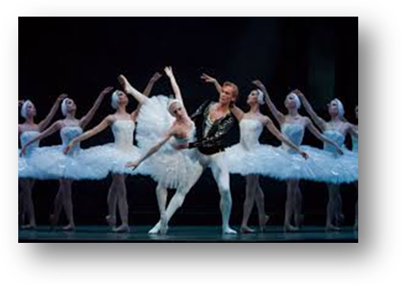

https://docs.google.com/drawings/u/0/d/syErAqc2-K1Hq0x-aI6xveg/image?w=69&h=41&rev=1&ac=1&parent=1Y0AhB43QU2LPFLmddPBuZ8eaim0ls7zz6OhOl7WOx1o

(Інтернет)

https://lh4.googleusercontent.com/8o99-a_z_P98x9xZC_gMlyfVEHCI6AM1bTL6pcRIzSgZtLQynIXISiu8FToPb0TsaMTFjGPrelk9zGkAHr4WTXwpBC5aJTP0kIALYtUW59LAdSMMoGeA0E6MavRWeWmwrmBhJFtg68qwVYRnUAhttps://lh4.googleusercontent.com/8o99-a_z_P98x9xZC_gMlyfVEHCI6AM1bTL6pcRIzSgZtLQynIXISiu8FToPb0TsaMTFjGPrelk9zGkAHr4WTXwpBC5aJTP0kIALYtUW59LAdSMMoGeA0E6MavRWeWmwrmBhJFtg68qwVYRnUA https://docs.google.com/drawings/u/0/d/smnh0vTGTuuTuyhM9sPeE3w/image?w=39&h=41&rev=1&ac=1&parent=1Y0AhB43QU2LPFLmddPBuZ8eaim0ls7zz6OhOl7WOx1ohttps://lh4.googleusercontent.com/xnY4oV29mCd7jqDtbYBPiFQrDjx982u4cNbzp-v14x0xJjlrDwNsONCs5M_cmEfaHtssZrhgIDcAoI_y9daQNuhYzBx3SlPMeGWIJwo9UPxlXyCbqlhdqz-Gv76iH9gdCKHzm3MaNy-TfczwIAhttps://lh4.googleusercontent.com/xnY4oV29mCd7jqDtbYBPiFQrDjx982u4cNbzp-v14x0xJjlrDwNsONCs5M_cmEfaHtssZrhgIDcAoI_y9daQNuhYzBx3SlPMeGWIJwo9UPxlXyCbqlhdqz-Gv76iH9gdCKHzm3MaNy-TfczwIAhttps://lh4.googleusercontent.com/xnY4oV29mCd7jqDtbYBPiFQrDjx982u4cNbzp-v14x0xJjlrDwNsONCs5M_cmEfaHtssZrhgIDcAoI_y9daQNuhYzBx3SlPMeGWIJwo9UPxlXyCbqlhdqz-Gv76iH9gdCKHzm3MaNy-TfczwIAhttps://lh4.googleusercontent.com/xnY4oV29mCd7jqDtbYBPiFQrDjx982u4cNbzp-v14x0xJjlrDwNsONCs5M_cmEfaHtssZrhgIDcAoI_y9daQNuhYzBx3SlPMeGWIJwo9UPxlXyCbqlhdqz-Gv76iH9gdCKHzm3MaNy-TfczwIA

(Браузер)

***ІІІ. Вивчення нового матеріалу***

Інформація поділяється на приватну (особисту, сімейну) та публічну.

Переш ніж перейти до вивчення нового матеріалу пропоную переглянути відеоролик.

<https://www.youtube.com/watch?v=92hwqAk6lNg>

обговорення відео

(Вчитель роздає пам’ятки «Безпечна робота в Інтернеті»)

Давайте тепер виокремимо основні правила користування Інтернетом ? (відповіді дітей).

Вчитель узагальнює  відповіді дітей

***IV. Фізкультхвилинка.***

Раз-два!

Потягнулись,

 І прогнутись,

 Розігнутись.

Ваші м'язи всі проснуться,

 Ваші губи посміхнуться.

***V. Практична робота на ПК.***

***Техніка безпеки***

Діти по черзі за картинкою кажуть правило техніки безпеки.

***Інструкція до практичної роботи***

1. Увімкнути комп’ютер
2. Відкрити вікно браузера
3. У пошуковій системі ввести **онляндія безпека дітей в інтернеті**
4. Відкрити сайт

<https://disted.edu.vn.ua/media/bp/html/oppilaille.htm>

1. У відкритому сайті  в меню для учнів відкрити **Безпечний ліс**

<https://disted.edu.vn.ua/media/bp/loputon_metsa.html>

1. Прочитати комікс .
2. Дати відповіді на тестові запитання.

***VІ. Гімнастика для очей***

Прослідкувати за рухом метелика,

Покліпати разом з метеликом

***VІІ.* Закріплення вивченого матеріалу*.***

Робота з сайтом

* [***http://learningapps.org/1984580***](http://learningapps.org/1984580)

***VІІІ. Підсумки уроку.***

***ІХ . Домашнє завдання. (Спитати у батьків, яких  правил безпечної роботи  дотримуються вони )***